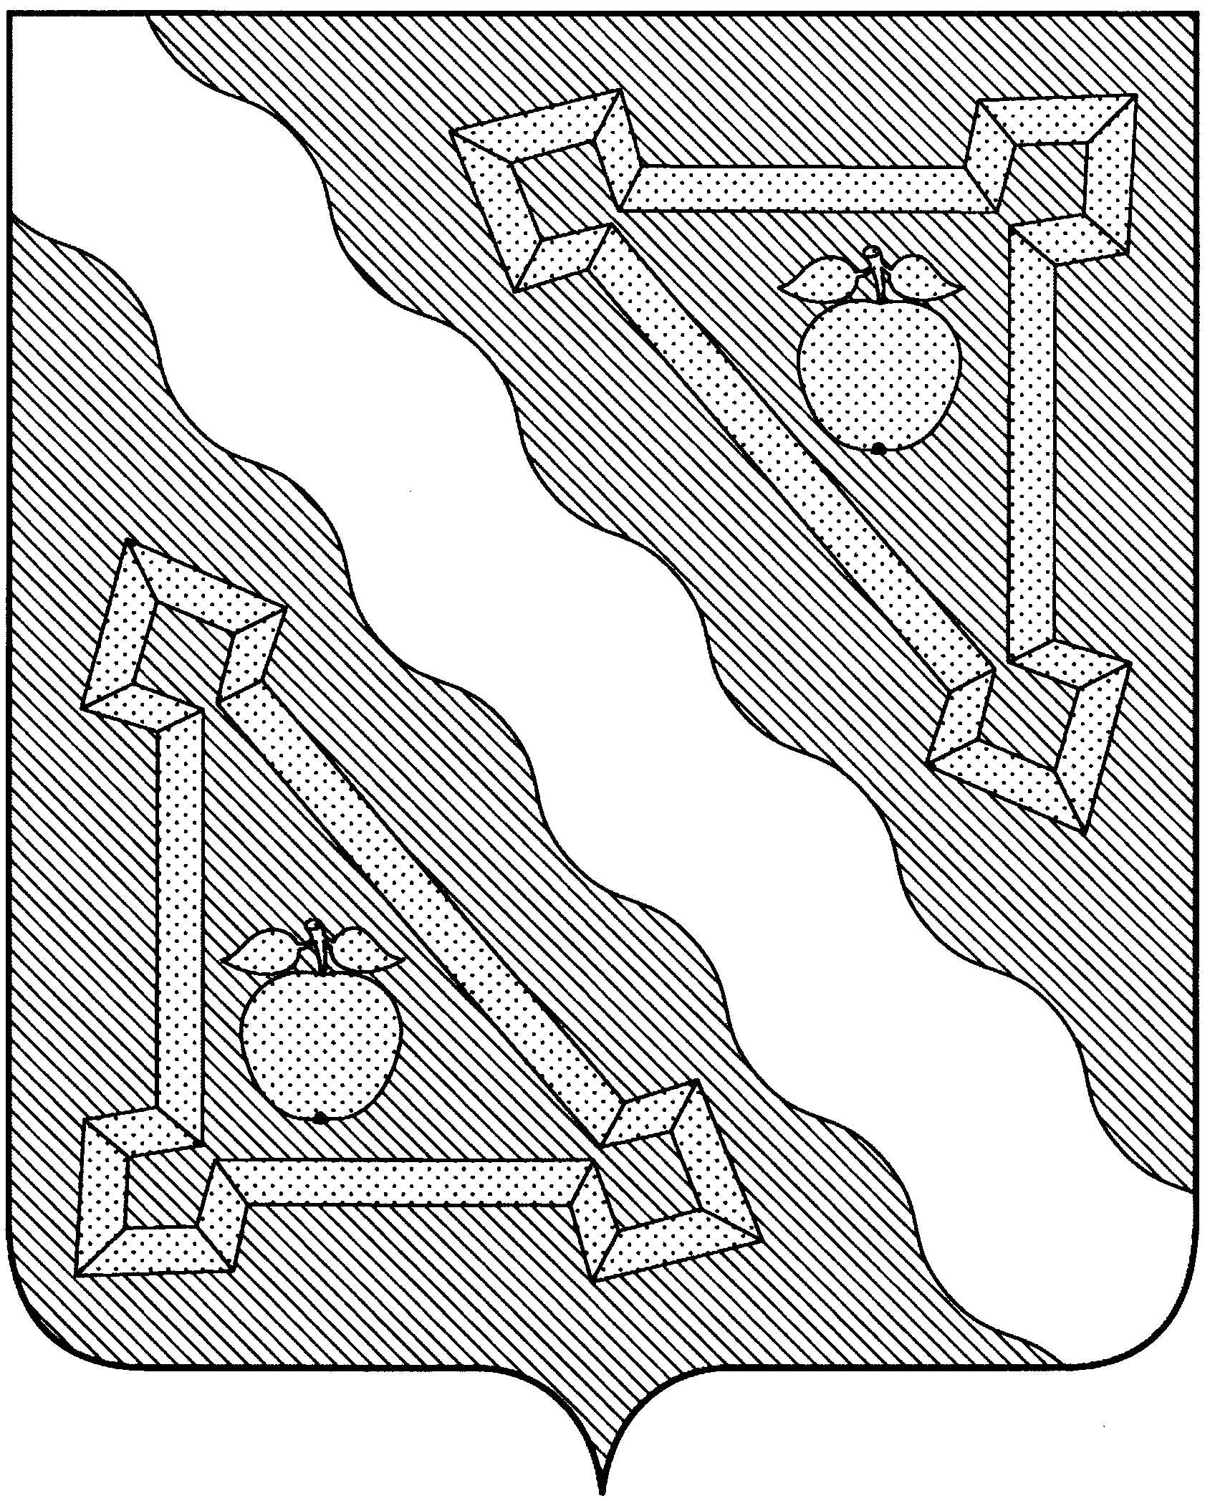

СОВЕТ ГРИГОРЬЕВСКОГО СЕЛЬСКОГО ПОСЕЛЕНИЯ
СЕВЕРСКОГО РАЙОНА

РЕШЕНИЕ

от 19.12.2019 года № 21

О внесении изменений
в решение Совета Григорьевского сельского поселения Северского района от 15 ноября 2018 № 194 «Об установлении земельного налога в Григорьевском сельском поселении Северского района»

На основании главы 31 Налогового кодекса Российской Федерации, Федерального закона от 29.09.2019 № 325-ФЗ «О внесении изменений в части первую и вторую Налогового кодекса Российской Федерайии ст. 394 НК РФ» Устава Григорьевского сельского поселения Северского района Совет Григорьевского сельского поселения Северского района р е ш и л:
1. Внести в решение Совета Григорьевского сельского поселения Северского района от 15 ноября 2018 № 194 «Об установлении земельного налога в Григорьевском сельском поселении Северского района» следующие изменения:
  - пункта 6 дополнить абзацем:
«Даный пункт решения, действует до 1 января 2021 года.»
2. Настоящее решение подлежит официальному опубликованию в средствах массовой информации.
3. Настоящее решение довести до сведения ИФНС по Северскому району Краснодарского края № 2348.
4. Настоящее решение вступает в силу со дня официального опубликования и распространяет свое действие на правоотношения, возникшие с 1 января 2020 года.

Глава Григорьевского

сельского поселения С.В.Ливенцев

